MODELOS EN DJANGO-SQLlite3

Dentro de un proyecto existen subaplicaciones, que permiten dividir el código de cada app , permitiendo dividir el trabajo y reutilizar una app a futura al estar trabajada de forma independiente.

Para hacer modelos dentro de un proyecto se crea un proyecto Universidad bajo el comando en consola django-admin startproject Universidad, en este caso se crea en el la ruta disco C:/
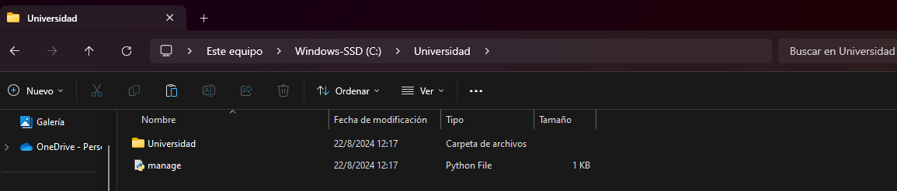
Se importa el proyecto con la herramienta VisualStudioCode, haciendo click en file→ open folder y seleccionando la carpeta Universidad.
Abrir la terminal de VisualStudioCode

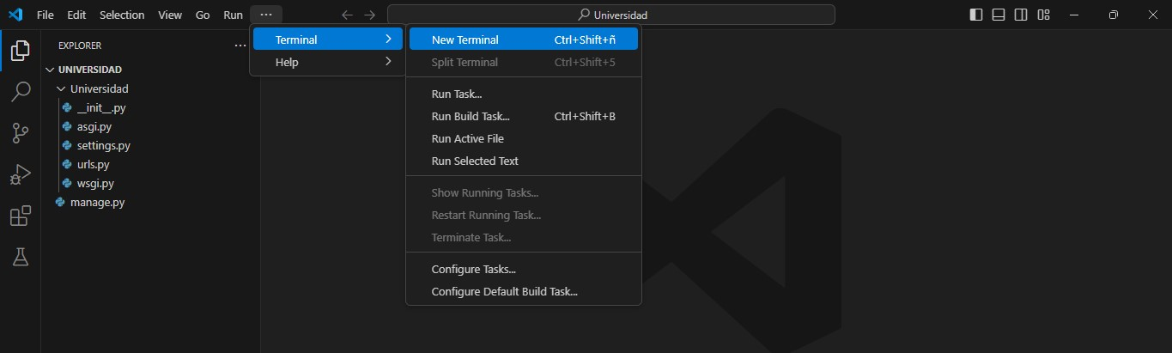
crear una carpeta Aplicaciones, y dentro de ella inciar aplicacione scon el comando django-admin startapp Academico.

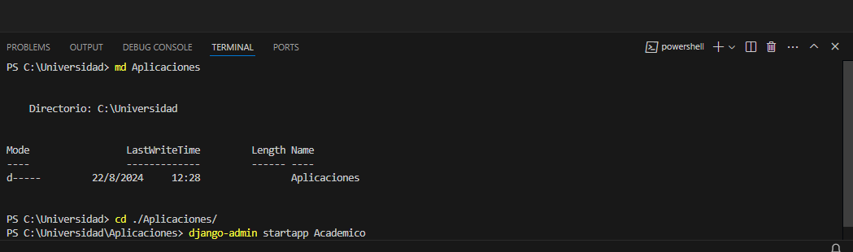
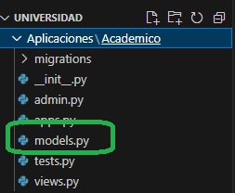

Los modelos trabajan Object Relational Mapping, esto permite mediante clases de Python manipular los modelos para reflejar a través de ellos modelos las tablas de la bases de datos.
Al crear modelos mas adelante se verán reflejados como base datos mas adelante.

Dentro de models.py se crea un modelo con un class.

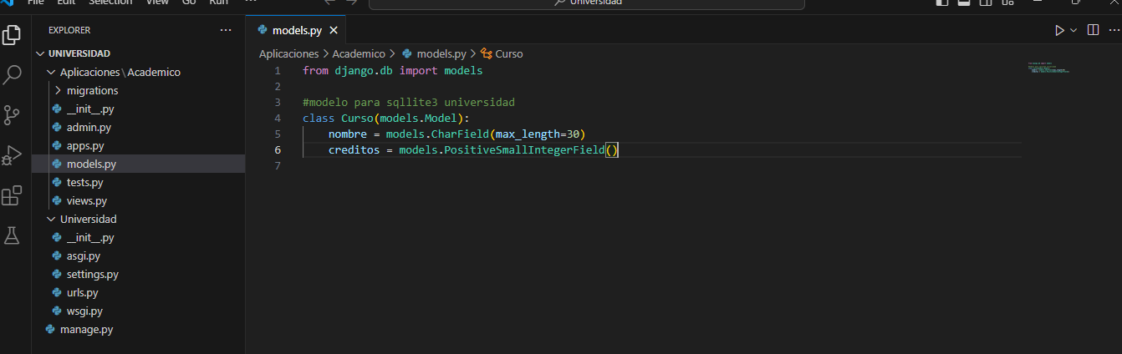

Luego dentro de settings.py se cita la aplicación creada en la lista INSTALLED_APPS.

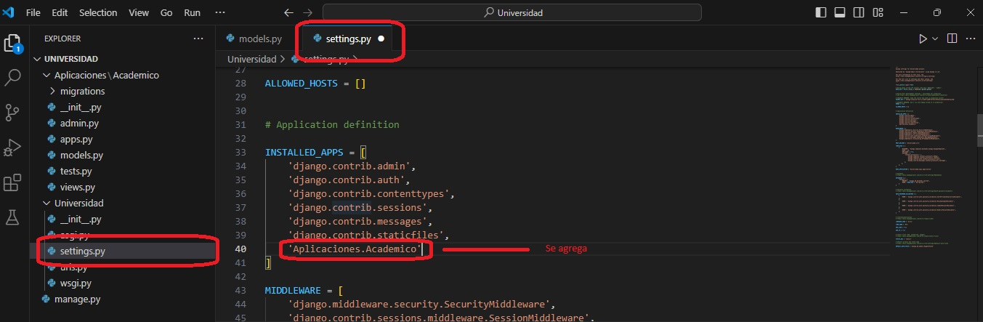
Mas abajo de INSTALLED_APP figura una un diccionario denominado DATABASES, dentro de el se encuentro el motor de base de datos SQLlite3 de forma nativa que soporta Django. Dentro de el se modifica el nombre de la base de datos.

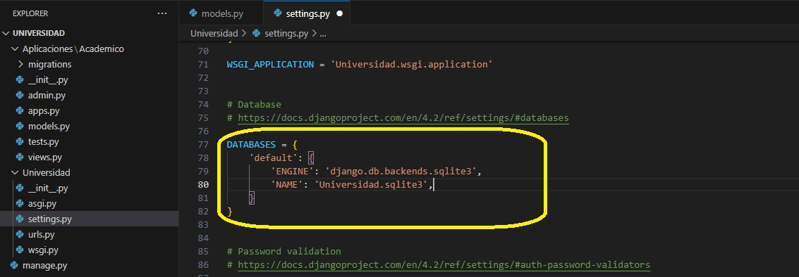

Ejecutar en terminal python manage.py migrate y se crea la base universidad SQLlite3 Universidad.
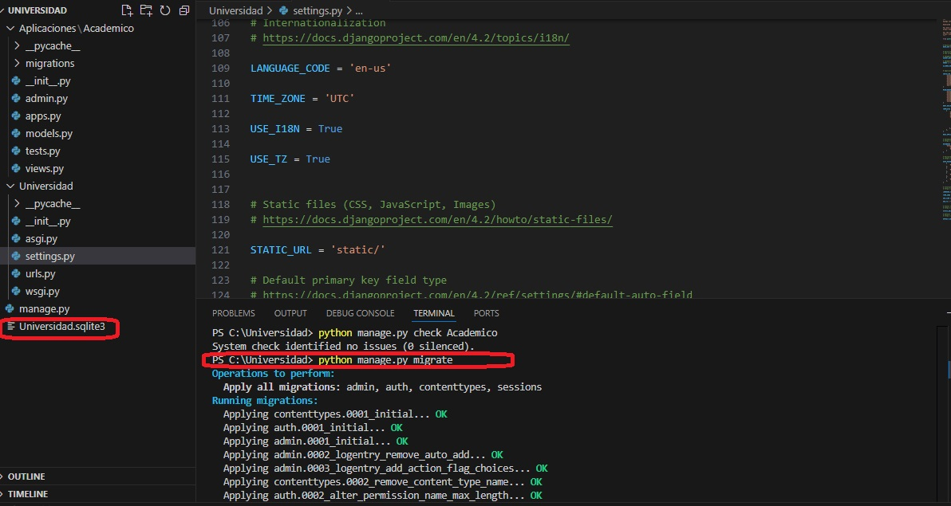
Este archivo creado puede leerse con el programa Dbbrowser en version portable, una vez descargado el programa y abierto importar el archivo Universidad.sqllite3

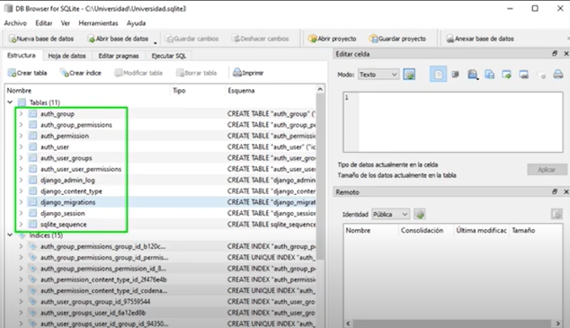
BASE DE DATOS CON Django postgreSQL

Descargar e instalar postgreSQL, abrir y crear una base de datos nueva, haciendo click derecho en database→create.

Abrir el proyecto Universidad_postgreSQL en VisualStudioCode.
Ejecutar en terminal de visualstudio, el comando pip install pyscopg2 para instalar librería postgreSQL.

Dentro del proyecto Universidad en settings configurar DATABASE para conectar postgreSQL

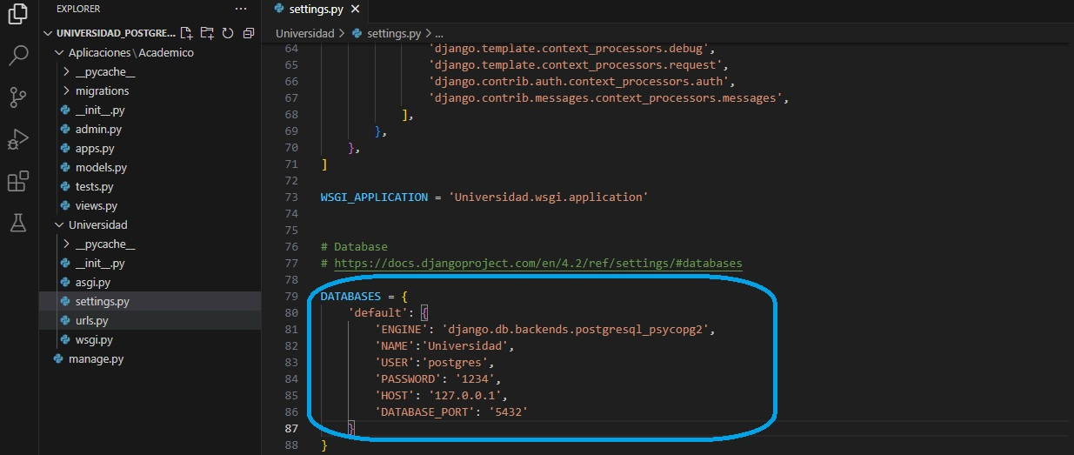
Nota: NAME : va el nombre de la base de datos creado en postgreSQL, en mi caso universidad2.

Luego de modificar el archivo settings.py se realiza la migración ejecutando en terminal de Visual StudioCode el comando python manage.py migrate.
Al ejecutar esto dentro de la base de datos universidad2 creada ya pueden observarse la 11 tablas que se crean por defecto.
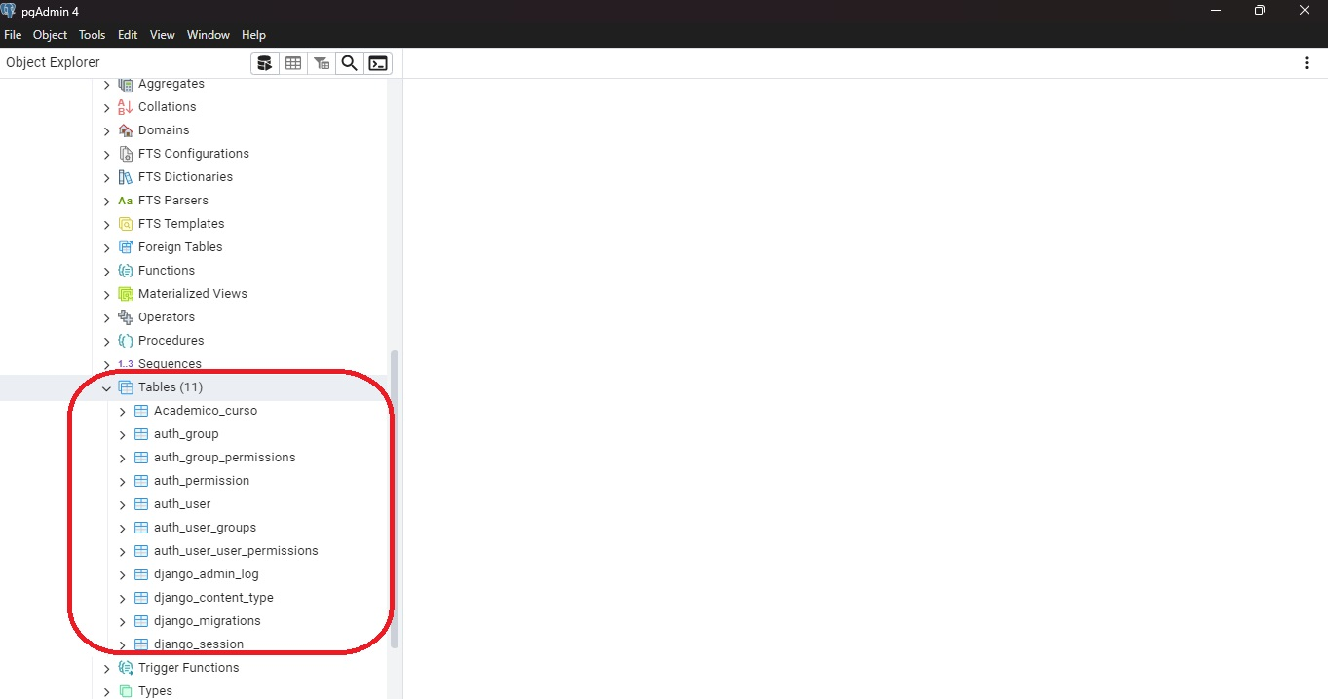

Para poder crear cursos, actualizar o eliminar ejecutamos en la terminal de VisualStudioCode, el comando python manage.py shell para acceder a la consola python.
Una vez ubicado en el shell python se ejecuta:
from Aplicaciones.Academico.models import Curso
una vez ubicados en Curso se crea un curso con el nombre tic ejecutando:
cur= Curso.objects.create(nombre = ‘tic’, creditos = 7)

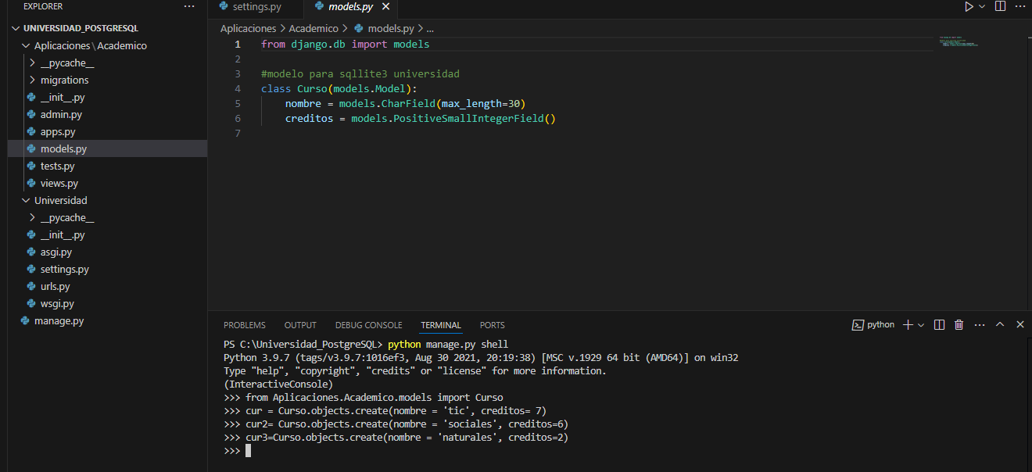
Check para verificar que se crearon PostgreSQL :

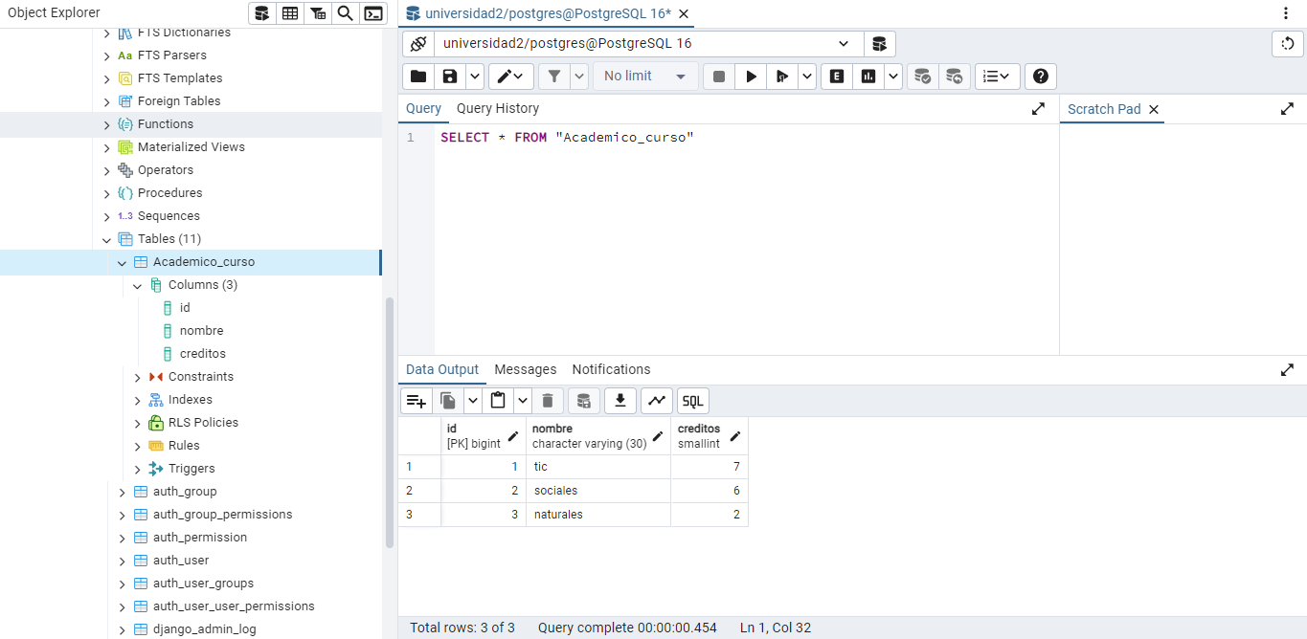

Mediante una variable creada se puede usar el comando cursoEditar=curso.objects.get(id=2), luego cursoEditar.nombre= ‘Ciencias sociales’ y por ultimo cursoEditar.save(), se modifica el nombre del curso con id=2.

Mediante cursoEliminar=curso.objects.get(id=1) y luego cursoEliminar.delete() y luego cursoEliminar.save(), se elimina el regsitro uno.
Primero se modifica id=2 y luego se elimina id=1, a continuación se muestra como va quedando…

